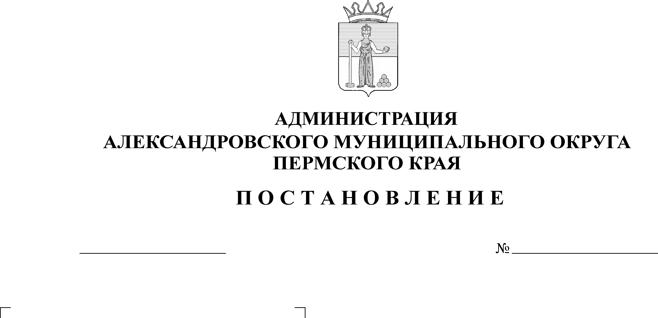
О внесении изменений в поста-новление администрации Алек-сандровского муниципального округа от 26 августа 2024 года
№ 1288 «О принятии решения о проведении аукциона в элек-тронной форме по продаже недвижимого имущества Алек-сандровского муниципального округа»
13.09.2024
1448
В связи с наличием договора аренды в отношении муниципального имущества, выставленного на торги, и в соответствии с пунктом 17 части 3 статьи 15 Федерального закона от 21 декабря 2001 г. № 178-ФЗ «О приватизации государственного и муниципального имущества», статьей 617 Гражданского кодекса Российской Федерации, Уставом Александровского муниципального округа,
администрация Александровского муниципального округа ПОСТАНОВЛЯЕТ:
1. Внести изменения в постановление администрации Александровского муниципального округа от 26 августа 2024 г. № 1288 «О принятии решения о проведении аукциона в электронной форме по продаже недвижимого имущества Александровского муниципального округа» в части аукционной документации для проведения открытого аукциона в электронной форме по продаже недвижимого имущества Александровского муниципального округа:
1.1. Пункт 1 абзац «Обременения (ограничения) добавить словами: «Имущество обременено договором аренды муниципального имущества объектов электрических сетей от 01 января 2008 г. № 01/08 с АО «ОРЭС-Прикамья». Срок действия договора до 29 ноября 2028 г.»;
1.2. Пункт 4.2 читать в следующей редакции: «Окончание регистрации заявок на электронной площадке – 09 октября 2024 г.16 час. 00 мин.;
1.3. Пункт 4.3 читать в следующей редакции: «Дата окончания определения участников аукциона – 17 октября 2024 г.»
1.4. Пункт 4.4 читать в следующей редакции: «Дата, время начала приема предложений по цене от участников аукциона – 10:00 часов местного времени 21 октября 2024 г.»
1.5. Приложение 3 к аукционной документации для проведения открытого аукциона в электронной форме по продаже недвижимого имущества Александровского муниципального округа в пункт 2 договора купли-продажи добавить слова: «Имущество обременено договором аренды муниципального имущества объектов электрических сетей от 01 января 2008 г. № 01/08 с АО «ОРЭС-Прикамья». Срок действия договора до 29 ноября 2028 г.
2. Информационное сообщение опубликовать в газете «Боевой путь», разместить на официальном сайте в сети Интернет для размещения о проведении приватизации www.torgi.gov.ru и сайте www.aleksraion.ru в течение десяти дней со дня вступления в силу Постановления.

Глава муниципального округа –
глава администрации Александровского
муниципального округа О.Э. Лаврова
Рассылается: дело, сайт АМО, прокуратура, УИиЗО, ОИО, финансовое управление

